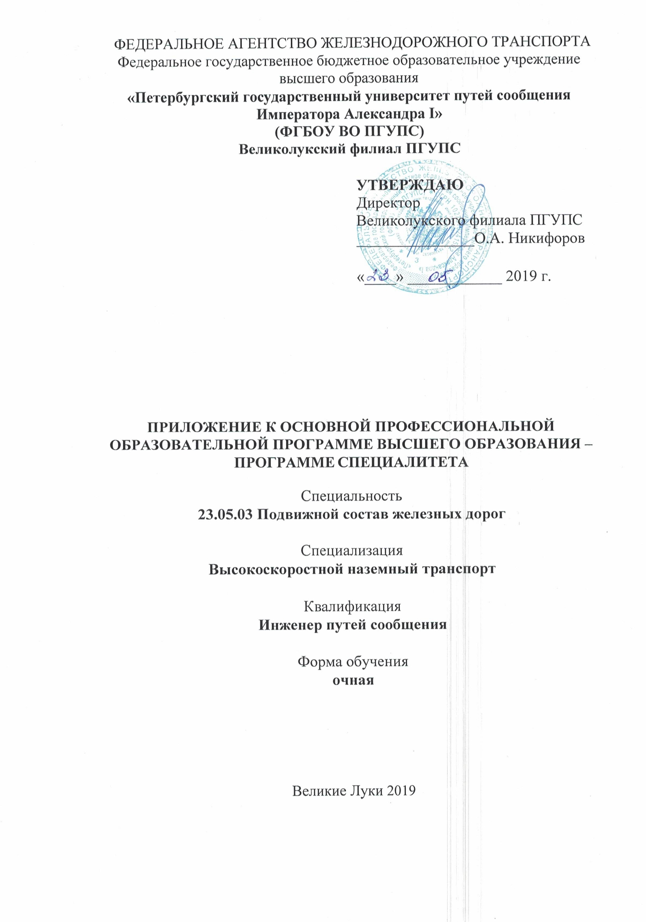
5 ФАКТИЧЕСКОЕ РЕСУРСНОЕ ОБЕСПЕЧЕНИЕ ОПОП
Ресурсное обеспечение ОПОП формируется на основе требований к условиям реализации основных профессиональных образовательных программ, определяемых ФГОС ВО.
5.1. Педагогические кадры
Квалификация руководящих и научно-педагогических работников организации соответствует квалификационным характеристикам, установленным в Едином квалификационном справочнике должностей руководителей, специалистов и служащих, разделе «Квалификационные характеристики должностей руководителей и специалистов высшего профессионального и дополнительного профессионального образования», утвержденном приказом Минздравсоцразвития РФ от 11 января 2011 г.№1н (зарегистрирован Минюстом РФ 23 марта 2011 г., регистрационный № 20237).
Кадровое обеспечение ОПОП соответствует требованиям ФГОС ВО:
- доля штатных научно-педагогических работников (в приведенных к целочисленным значениям ставок) составляет более 50 процентов от общего количества научно-педагогических работников организации за весь период обучения;
- доля научно-педагогических работников (в приведенных к целочисленным значениям ставок), имеющих образование, соответствующее профилю преподаваемой дисциплины, в общем числе научно-педагогических работников, реализующих программу специалитета, составляет не менее 70 процентов за весь период обучения;
- доля научно-педагогических работников (в приведенных к целочисленным значениям ставок), имеющих ученую степень (в том числе ученую степень, присвоенную за рубежом и признаваемую в Российской Федерации) и (или) ученое звание (в том числе ученое звание, полученное за рубежом и признаваемое в Российской Федерации), в общем числе научно-педагогических работников, реализующих программу специалитета, составляет не менее 60 процентов за весь период обучения;
- доля работников (в приведенных к целочисленным значениям ставок) из числа руководителей и работников организаций, деятельность которых связана с направленностью (профилем) реализуемой программы специалитета, (имеющих стаж работы в данной профессиональной области не менее 3 лет), в общем числе работников, реализующих программу специалитета не менее 10 процентов за весь период обучения.

5.2. Учебно-методическое обеспечение
Дисциплины, изучаемые обучающимися, обеспечены основной учебнометодической литературой, рекомендованной в рабочих программах, в соответствии с требованиями ФГОС ВО.
Библиотечный фонд укомплектован печатными и электронными изданиями основной учебной литературы из расчета 50 экземпляров каждого из изданий основной литературы, перечисленной в рабочих программах дисциплин, практик, и 25 экземпляров дополнительной литературы на каждые 100 обучающихся.
Студентам предоставляется свободный доступ к справочным материалам и периодическим изданиям, которые представлены в библиотечных фондах Великолукского филиала ФГБОУ ВО ПГУПС.
Библиотека ВФ ФГБОУ ВО ПГУПС располагает абонементом и читальным залом, свободным доступом в Интернет.
Все студенты имеют возможность открытого доступа к вузовской ЭБС http://library.pgups.ru/, к фондам учебно-методической документации на сайте ФГБОУ ВО ПГУПС. ЭБС обеспечивает одновременный доступ не менее 25 процентов обучающихся по программе специалитета.

5.3 Информационное обеспечение
Каждый обучающийся по ОПОП в течение всего периода обучения обеспечен индивидуальным неограниченным доступом из любой точки, в которой имеется доступ к информационно-телекоммуникационной сети «Интернет», как на территории организации, так и вне ее, к электронно-библиотечной системе «Лань» и к электронной информационно-образовательной среде организации.
Самостоятельная работа обучающихся осуществляется с использованием электронной информационно-образовательной среды организации.
Электронная информационно-образовательная среда организации обеспечивает:
доступ к учебным планам, рабочим программам дисциплин, практик, к изданиям электронно-библиотечных систем и электронным образовательным ресурсам, указанным в рабочих программах;
фиксацию хода образовательного процесса, результатов промежуточной аттестации и результатов освоения программ специалитета;
проведения всех видов занятий, процедур оценки результатов обучения, реализация которых предусмотрена с применением электронного обучения, дистанционных образовательных технологий;
формирования электронного портфолио обучающегося, в том числе сохранение работ обучающегося, рецензий и оценок на эти работы со стороны любых участников образовательного процесса;
взаимодействие между участниками образовательного процесса, в том числе асинхронное взаимодействие посредством сети «Интернет».
Функционирование электронной информационно-образовательной среды обеспечивается соответствующими средствами информационнокоммуникационных технологий и квалификацией работников, её использующих и поддерживающих.
Перечень лицензионных компьютерных программ, используемых в учебном процессе по каждой из дисциплин учебного плана, приводится в рабочей программе по соответствующей дисциплине.

5.4. Материально-техническое обеспечение учебного процесса
Специальные помещения представляют собой учебные аудитории для проведения занятий лекционного типа, занятий семинарского типа, курсового проектирования (выполнения курсовых работ), групповых и индивидуальных консультаций, текущего контроля и промежуточной аттестации, а также помещения для самостоятельной работы и помещения для хранения и профилактического обслуживания учебного оборудования. Специальные помещения укомплектованы специализированной мебелью и техническими средствами обучения, служащими для представления учебной информации.
Для проведения занятий лекционного типа имеются наборы демонстрационного оборудования и учебно-наглядных пособий, обеспечивающие тематические иллюстрации соответствующие рабочим программам дисциплин.
Перечень материально-технического обеспечения, необходимого для реализации программы специалитета, включает в себя лаборатории, оснащенные необходимым лабораторным оборудованием.
Помещения для самостоятельной работы обучающихся оснащены компьютерной техникой с возможностью подключения к «Интернет» и обеспечением доступа в электронную информационно-образовательную среду организации
Преподаватели Великолукского филиала ПГУПС имеют возможность проводить учебные занятия в компьютерных классах с необходимым комплектом лицензионного программного обеспечения и (или) аудиториях, оборудованных мультимедийными установками с наборами демонстрационного оборудования и учебно-наглядных пособий, обеспечивающих тематические иллюстрации, соответствующие рабочим программам дисциплин.
Перечень материально-технического обеспечения, применяемого для реализации ОПОП, по каждой из дисциплин учебного плана, приводится в приложении к рабочей программе рабочей программе по соответствующей дисциплине.
Начальник
Учебно-методического отдела ВО Л.В. Богданова

